Slovenská technická univerzita v Bratislave
Fakulta elektrotechniky a informatiky

Rozšírená šablóna záverečnej práce
na FEI STU v Bratislave

Návod na písanie

Bakalárska práca
Evidenčné číslo: FEI-XXXXX-YYYYYY
2024 RNDr. Juraj Chlpík, PhD.

Evidenčné číslo: FEI-XXXXX-YYYYYY

Slovenská technická univerzita v Bratislave
Fakulta elektrotechniky a informatiky

Rozšírená šablóna záverečnej práce
na FEI STU v Bratislave

Návod na písanie

Bakalárska práca
2024 RNDr. Juraj Chlpík, PhD.
Študijný program: názov študijného programu
Študijný odbor: názov študijného odboru
Školiace pracovisko: názov pracoviska
Vedúci záverečnej práce: tituly Meno Priezvisko, tituly
Konzultant: tituly Meno Priezvisko, tituly


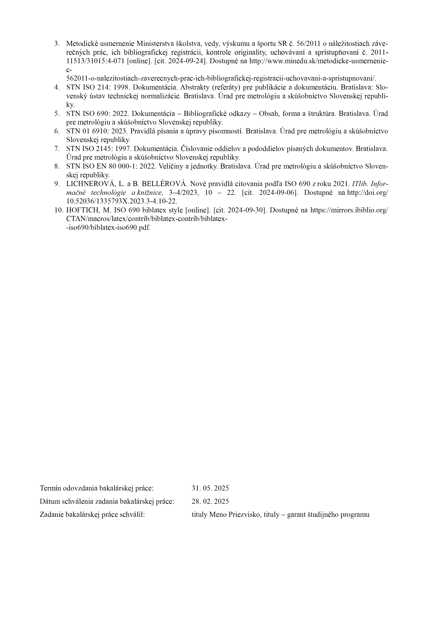

Poďakovanie
Na tomto mieste by som sa rád poďakoval prof. Ing. Davidovi Listerovi, DrSc. za cenné rady a ochotu pri vypracovávaní bakalárskej práce. Práca bola vypracovaná s podporou grantu Ministerstva školstva a vedy KEGA XXXXX/2022.
Abstrakt
Príručka pre študentov Fakulty elektrotechniky a informatiky STU v Bratislave obsahuje rady a návody, ako z formálneho hľadiska pristupovať k vypracovaniu záverečnej práce vysokoškolského štúdia. Dokument zároveň môže slúžiť ako šablóna práce v programe MS Word. Detailne sa zaoberá pravidlami sadzby matematických rovníc, číslovania plávajúcich objektov a odkazovaním na ne. Podrobne sa venuje aj spôsobu citovania externých literárnych zdrojov.

Kľúčové slová
Záverečná práca, šablóna, MS Word, formátovanie textu, citácie
Abstract
The manual for students of the Faculty of Electrical Engineering and Information Technology at STU in Bratislava provides advice and guidelines on how to approach the formal aspects of writing a final thesis for university studies. The document can also serve as a template for the thesis in MS Word. It covers in detail the rules for typesetting mathematical equations, numbering floating objects, and referencing them. It also thoroughly addresses the method of citing external literary sources.

Keywords
Final thesis, template, MS Word, text formatting, citations

Obsah
Zoznam obrázkov 9
Zoznam tabuliek 10
Zoznam značiek a skratiek 11
Úvod 12
1 Slnečné žiarenie a jeho význam 14
1.1 Charakteristika slnečného žiarenia 14
1.2 Zložky slnečného žiarenia 14
1.3 Význam a využitie v energetike 14
1.4 Meranie slnečného žiarenia 16
2 Celooblohové zobrazovacie systémy 17
2.1 Fisheye kamery 17
2.2 Geometrické skreslenie a charakteristiky obrazu 17
3 Predspracovanie obrazových dát 19
3.1 Základný postup predspracovania 19
3.1.1 Zmena veľkosti obrazu 19
3.1.2 Transformácia farebného obrazu 19
3.1.3 Farebné priestory – RGB 20
3.1.4 Farebné priestory – HSV 20
3.1.5 Farebné priestory – YCrCb 20
3.1.6 Farebné priestory – CMYK 21
3.1.7 Normalizácia dát 21
3.1.8 Výber kanálu 22
3.2 Dátové augmentácie 22
3.3 Geometrické augmentácie 22
3.3.1 Rotácia 22
3.3.2 Posun (translation) 22
3.3.3 Zmena mierky (scaling) 23
3.3.4 Shearing 23
3.4 Farebné augmentácie 23
3.4.1 Zmena jasu 23
3.4.2 Zmena kontrastu 23
3.4.3 CLAHE 23
3.5 Priestorové augmentácie 24
3.5.1 Zrkadlenie (mirroring) 24
3.5.2 Rozmazanie (blur) 24
3.5.3 Šum (noise) 24
3.5.4 CutMix 24
3.5.5 Oklúzia (occlusion) 25
4 Predikcia slnečného žiarenia 26
4.1 Tradičné prístupu a moderné metódy 26
4.1.1 Model perzistencie 26
4.1.2 Fyzikálne a satelitné modely 26
4.1.3 Modely založené na celooblohových snímkach 27
4.2 Extrakcia príznakov 27
4.2.1 Porovnanie hlbokého učenia (deep learning) a tradičných prístupov v kontexte extrakcie príznakov pri predikcii slnečného žiarenia 28
4.3 Konvolučné neurónové siete (CNN) 28
4.3.1 Konvolučná vrstva 29
4.3.2 Pooling vrstva 29
4.3.3 Husto prepojená vrstva 29
4.3.4 Aktivačná funkcia 29
4.4 Vhodnosť CNN pre analýzu snímok oblohy 30
5 Hodnotiace metriky 31
5.1 Stredná absolútna chyba (MAE) 31
5.2 Koreň strednej kvadratickej chyby (RMSE) 31
5.3 Koeficient determinácie (R²) 32
6 Krížová validácia typu k-fold 33
7 Optimalizácia hyperparametrov pomocou frameworku Optuna 34
7.1 Optuna framework 34
7.2 Optimalizované hyperparametre v tejto práci 34
7.2.1 Počet konvolučných vrstiev 35
7.2.2 Počet epoch 35
7.2.3 Batch normalizácia 35
7.2.4 Veľkosť konvolučného jadra (kernel size) 35
7.2.5 Počet filtrov v prvej vrstve 35
7.2.6 Veľkosť vstupného obrazu 35
7.2.7 Learning rate 36
8 Analýza súčasného stavu problematiky 37
8.1 Prístup založený na transfer learningu a časových sekvenciách 37
8.2 Predikcia vývoja oblohy a odstránenie fisheye deformácie snímok 37
8.3 Kombinácia extrakcie príznakov a klasických metód 38
8.4 Zhrnutie a porovnanie analyzovaných riešení 38
Literatúra 40

Zoznam obrázkov
Obr. 1: Nárast kapacity fotovoltických systémov v GW [2] 15
Obr. 2: Nárast kapacity obnoviteľných zdrojov energie v GW [2] 15
Obr. 3: Geometrické skreslenie obrazu fisheye kamerou [3] 18
Obr. 4: Vizualizácia RGB farebného priestoru [4] 20
Obr. 5: Vizualizácia HSV farebného priestoru [5] 20
Obr. 6: Vzorový obrázok a jeho Y, Cb a Cr zložky [6] 21
Obr. 7: Vizualizácia CMYK farebného priestoru [7] 21
Obr. 8: Príklad obrázka po aplikovaní augmentácie CLAHE [8] 23
Obr. 9: Príklad obrázka po aplikovaní augmentácie, ktorá pridá do originálu šum [9] 24
Obr. 10: Príklad obrázka po aplikovaní CutMix augmentácie [10] 25
Obr. 11: Príklad obrázka po aplikovaní augmentácie typu oklúzia [10] 25
Obr. 12: Zjednodušený diagram konvolučnej neurónovej siete 30
Obr. 13: Diagram popisujúci princíp 5k-fold validácie 33

Zoznam tabuliek
Tabuľka 1: Prehľad najčastejších chýb pri nesprávnom zápise skalárnej fyzikálnej veličiny. Správny zápis predstavuje rovnica (2). 31
Tabuľka 2: Vzorová tabuľka 38
Tabuľka 3: Tabuľka parametrov štyroch diód LED. FWHM predstavuje šírku píku v polovici intenzity spektrálneho maxima (Full-Width-Half-Maximum) pri vlnovej dĺžke $λm$. 39

Zoznam značiek a skratiek
GHI – globálne horizontálne žiarenie z angl. Global Horizontal Irradiance
DNI – priame normálové žiarenie z angl. Direct Normal Irradiance
DHI – difúzne horizontálne žiarenie z angl. Diffuse Horizontal Irradiance
RGB – farebný priestor: červená, zelená, modrá z angl. Red, Green, Blue
HSV – farebný priestor: odtieň, sýtosť, jase z angl. Hue, Saturation, Value
YCrCb – farebný priestor: jas, červená zložka, modrá zložka z angl. Luma, Chroma Red, Chroma Blue
CMYK – farebný priestor: azúrová, purpurová, žltá, čierna z angl. Cyan, Magenta, Yellow, Key/Black
SIFT – invariantná transformácia príznakov voči mierke z angl. Scale-Invariant Feature Transform
SURF – zrýchlené robustné príznaky z angl. Speeded-Up Robust Features
FAST – príznaky zrýchleného segmentového testu z angl. Features from Accelerated Segment Test
SVM – metóda podporných vektorov z angl. Support Vector Machine
KNN – k-najbližších susedov z angl. K-Nearest Neighbors
CNN – konvolučné neurónové siete z angl. Convolutional Neural Network
ReLU – rektifikovaná lineárna jednotka z angl. Rectified Linear Unit
MAE – stredná absolútna chyba z angl. Mean Absolute Error
RMSE – stredná kvadratická chyba z angl. Root Mean Square Error
R² – koeficient determinácie
TSI – označenie datasetu: celooblohový zobrazovač za angl. Total Sky Imager
PSNR – špičkový pomer signálu k šumu z angl. Peak Signal-to-Noise Ratio

Úvod
Slnečné žiarenie predstavuje jeden z najvýznamnejších obnoviteľných zdrojov energie, ktorého význam v posledných rokoch dynamicky rastie. S postupujúcou transformáciou energetiky smerom k udržateľným riešeniam sa čoraz väčší dôraz kladie nielen na samotnú výrobu elektrickej energie z fotovoltických systémov, ale aj na jej efektívne riadenie a predikciu. Práve schopnosť presne odhadnúť dostupné množstvo solárneho žiarenia v reálnom čase či krátkodobom horizonte predstavuje kľúčový faktor pre stabilitu a optimalizáciu energetických systémov.
Ako uvádza [1], „Podiel výroby elektrickej energie z fotovoltických systémov na celkovej dodávke elektriny neustále rastie. Efektívne využívanie kolísajúcej produkcie solárnej energie si vyžaduje spoľahlivé predikcie očakávanej výroby. Tieto predikcie zohrávajú kľúčovú úlohu pri riadení elektrických sietí, ako aj pri obchodovaní so solárnou energiou.“ Táto skutočnosť poukazuje na potrebu vývoja presných a robustných metód pre odhad solárneho žiarenia.
Jedným z perspektívnych prístupov k riešeniu tejto úlohy je využitie celooblohových fotografií, často snímaných pomocou kamier s tzv. „fisheye“ objektívom. Tieto snímky poskytujú komplexný pohľad na oblohu vrátane oblačnosti, ktorá má zásadný vplyv na intenzitu dopadajúceho žiarenia. Na prvý pohľad ide o bohatý zdroj informácií, ktorý však prináša aj množstvo výziev. Od geometrického skreslenia cez variabilitu osvetlenia až po prítomnosť rušivých objektov. Otázkou preto nie je len to, ako tieto dáta využiť, ale predovšetkým ako ich vhodne spracovať.
V súčasnosti sa pri spracovaní obrazových dát čoraz častejšie uplatňujú metódy strojového učenia, najmä konvolučné neurónové siete. Ich schopnosť extrahovať relevantné príznaky priamo z obrazových vstupov z nich robí vhodného kandidáta pre úlohy spojené s analýzou oblohy a odhadom solárneho žiarenia. Napriek tomu však samotný model nie je jediným rozhodujúcim faktorom úspechu. Kvalita vstupných dát a spôsob ich predspracovania môžu mať zásadný vplyv na výslednú presnosť modelu.
Táto diplomová práca sa preto zameriava na analýzu a návrh metód predspracovania celooblohových fotografií typu „fisheye“ v kontexte odhadu solárneho žiarenia. Cieľom je navrhnúť referenčný model založený na konvolučných neurónových sieťach a systematicky preskúmať, ako rôzne prístupy k predspracovaniu ovplyvňujú jeho výkonnosť. Dôraz sa kladie najmä na identifikáciu takých kombinácií metód, ktoré vedú k najpresnejším výsledkom, ako aj na pochopenie ich obmedzení.
Nasledujúce kapitoly práce postupne predstavujú teoretické východiská riešenej problematiky, prehľad súčasného stavu poznania, návrh a implementáciu modelu, ako aj experimentálne vyhodnotenie jednotlivých prístupov. Výsledkom je komplexný pohľad na význam predspracovania obrazových dát pri odhade solárneho žiarenia a odporúčania pre jeho efektívne využitie v praxi.

Slnečné žiarenie a jeho význam

Charakteristika slnečného žiarenia
Slnečné žiarenie predstavuje elektromagnetické žiarenie emitované Slnkom, ktoré vzniká v dôsledku termonukleárnych reakcií v jeho jadre. Toto žiarenie sa šíri priestorom vo forme elektromagnetických vĺn rôznych vlnových dĺžok, pričom najvýznamnejšiu časť z hľadiska energetických aplikácií tvorí viditeľná a blízka infračervená oblasť spektra.
Slnečné žiarenie predstavuje základný zdroj energie pre väčšinu procesov prebiehajúcich na Zemi a zároveň tvorí kľúčový vstup pre systémy využívajúce obnoviteľné zdroje energie. V kontexte energetiky ide o fyzikálnu veličinu vyjadrujúcu množstvo energie dopadajúcej na jednotku plochy za jednotku času, pričom sa najčastejšie udáva vo wattoch na meter štvorcový (W/m²). Presné pochopenie charakteru a variability slnečného žiarenia je nevyhnutné nielen pre návrh a optimalizáciu fotovoltických systémov, ale aj pre ich efektívne riadenie a integráciu do elektrizačných sústav.

Zložky slnečného žiarenia
Z hľadiska fyzikálnej interpretácie sa slnečné žiarenie rozdeľuje na niekoľko základných zložiek. Globálne horizontálne žiarenie (GHI – Global Horizontal Irradiance) predstavuje celkové množstvo žiarenia dopadajúceho na horizontálnu plochu a zahŕňa priamu aj difúznu zložku. Priame normálové žiarenie (DNI – Direct Normal Irradiance) označuje zložku žiarenia prichádzajúcu priamo zo slnka bez rozptylu v atmosfére, pričom sa meria na ploche kolmej na smer dopadu slnečných lúčov. Difúzne horizontálne žiarenie (DHI – Diffuse Horizontal Irradiance) predstavuje žiarenie rozptýlené v atmosfére, ktoré dopadá na povrch zo všetkých smerov oblohy. Tieto tri veličiny spolu poskytujú komplexný opis radiačných podmienok a ich vzájomný pomer je významne ovplyvnený aktuálnym stavom atmosféry, najmä oblačnosťou, aerosólmi a ďalšími meteorologickými faktormi.

Význam a využitie v energetike
Význam slnečného žiarenia v súčasnosti úzko súvisí s dynamickým rozvojom fotovoltických technológií a rastúcim podielom obnoviteľných zdrojov energie na celkovej výrobe elektriny. Dostupnosť rôznych foriem obnoviteľných zdrojov energie v kombinácii s technologickým pokrokom v oblasti ich využívania predstavuje atraktívnu príležitosť pre energetických producentov na celom svete. Masová výroba komponentov pre obnoviteľné zdroje zároveň výrazne znížila jednotkové náklady, čo prispieva k rýchlejšiemu rozširovaniu týchto technológií. Významným faktorom sú aj vládne politiky a strategické plány, ktoré podporujú investície do zelenej energie. Príkladom je India, ktorá sa zaviazala k tzv. Mission 500 GW plan, stanovujúcemu cieľ dosiahnuť kapacitu 500 GW z obnoviteľných zdrojov do roku 2030. Z hľadiska podielu na výrobe majú kľúčovú pozíciu solárne a veterné elektrárne, pričom solárna fotovoltická energia je preferovaná najmä pre jednoduchú prepravu, údržbu a širokú dostupnosť zdrojov. Rastúca kapacita fotovoltických systémov a obnoviteľných zdrojov energie v gigawattoch je znázornená na obrázku 1 a obrázku 2 [2].
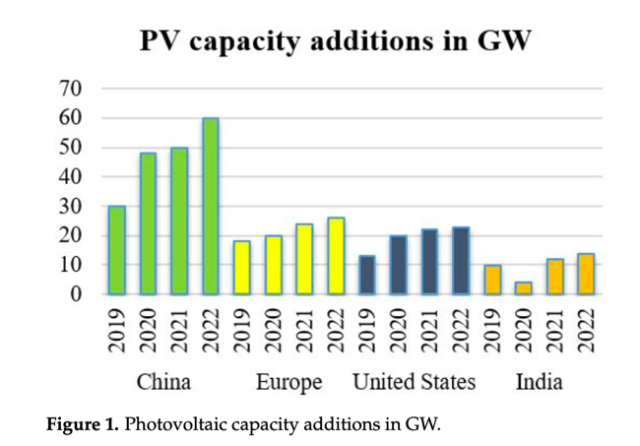
Obr. 1: Nárast kapacity fotovoltických systémov v GW [2]
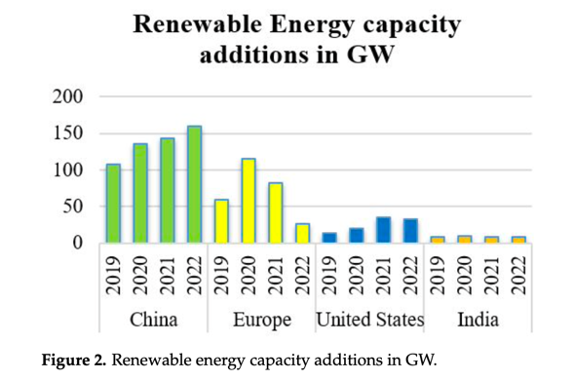
Obr. 2: Nárast kapacity obnoviteľných zdrojov energie v GW [2]
V dôsledku dynamického rozvoja obnoviteľných zdrojov energie rastie aj význam predikcie meteorologických veličín, ako sú rýchlosť vetra či intenzita solárneho žiarenia. Predikčné systémy pre veternú energiu už preukázali výrazný ekonomický prínos a prispeli k lepšej integrácii veternej energie do elektrickej siete. Podobný trend možno očakávať aj pri solárnej energii, ktorej podiel v energetickom mixe neustále narastá. Pre distribučné spoločnosti sa preto stáva čoraz dôležitejšou schopnosť predpovedať výrobu z fotovoltických systémov, a to najmä v krajinách, kde legislatíva podporuje nasadzovanie solárnych elektrární. Ako príklad možno uviesť Španielsko, kde systém podpory výroby zahŕňa aj motivačné mechanizmy pre poskytovanie denných predikcií solárneho výkonu. V Nemecku inštalovaný výkon fotovoltických elektrární presahuje už niekoľko gigawattov a v Bavorsku, kde sa nachádza veľká časť týchto systémov, môže podiel solárnej energie dodávanej do siete počas slnečných dní dosiahnuť až 10 % v čase špičky. Spoľahlivé predikcie solárneho žiarenia a následne aj výroby elektrickej energie preto predstavujú kľúčový predpoklad pre stabilitu elektrizačných sústav, efektívnu prevádzku a obchodovanie s elektrinou z obnoviteľných zdrojov [1].

Meranie slnečného žiarenia
Okrem samotného významu žiarenia je nevyhnutné venovať pozornosť aj spôsobom jeho merania. Na získavanie presných údajov o intenzite slnečného žiarenia sa využívajú špecializované meteorologické prístroje:
- pyranometer
- pyrheliometer
Pyranometer slúži na meranie globálneho horizontálneho žiarenia, pričom zaznamenáva celkový tok energie dopadajúci na horizontálnu plochu.
Pyrheliometer sa používa na meranie priameho normálového žiarenia a vyžaduje presné sledovanie polohy slnka. Difúzne žiarenie sa zvyčajne získava nepriamo, napríklad tienením priamej zložky pomocou špeciálnych tieniacich zariadení.
Okrem tradičných meracích prístupov sa v posledných rokoch čoraz viac uplatňujú aj alternatívne metódy založené na analýze obrazových dát, najmä celooblohových snímok, ktoré umožňujú zachytiť aktuálny stav oblačnosti a jeho dynamiku.
Presné meranie a následná predikcia slnečného žiarenia tak predstavujú neoddeliteľnú súčasť moderných energetických systémov. Vzhľadom na vysokú variabilitu atmosférických podmienok a komplexnosť procesov ovplyvňujúcich šírenie žiarenia je však táto úloha mimoriadne náročná. Práve preto sa v súčasnosti kladie dôraz na vývoj pokročilých metód, ktoré dokážu efektívne využiť dostupné dáta a poskytovať spoľahlivé odhady [25].

Celooblohové zobrazovacie systémy
Celooblohové zobrazovacie systémy predstavujú špecializované zariadenia určené na zachytávanie celej hemisféry oblohy v jednom obrazovom zábere. Ich hlavnou úlohou je poskytovať komplexný vizuálny prehľad o aktuálnom stave atmosféry, najmä o rozložení a pohybe oblačnosti. Tieto systémy sa využívajú v meteorológii, klimatológii, ako aj v aplikáciách spojených s obnoviteľnými zdrojmi energie, kde je dôležitá informácia o okamžitých podmienkach slnečného žiarenia. V porovnaní s tradičnými meracími prístrojmi poskytujú obrazové systémy dodatočný rozmer informácií:
- priestorové rozloženie oblačnosti
- tvar oblakov
- počet oblakov
- hustota oblačnosti
- pohyb a dynamika oblakov v čase
Informácie, ktoré sú vhodné pri využití metód počítačového videnia a strojového učenia.

Fisheye kamery
Jedným z najčastejšie používaných riešení pre celooblohové snímanie sú kamery vybavené tzv. „fisheye“ objektívom. Tento typ objektívu je navrhnutý tak, aby zachytil extrémne široké zorné pole, typicky až 180 stupňov alebo viac, čo umožňuje zobrazenie celej oblohy v jednom snímku. Výsledný obraz však podlieha výraznému geometrickému skresleniu, ktoré je charakteristické nelineárnym mapovaním priestorových bodov na obrazovú rovinu. Toto skreslenie je nevyhnutnou daňou za široké zorné pole a musí byť zohľadnené pri následnom spracovaní dát.

Geometrické skreslenie a charakteristiky obrazu
Obrazy získané pomocou fisheye kamier vykazujú špecifické deformácie, pri ktorých sa objekty nachádzajúce sa bližšie k okrajom snímky javia výrazne menšie. Naopak objekty priamo nad kamerou môžu byť väčšie a natiahnuté. Tento efekt je spôsobený projekčnou transformáciou, ktorá mapuje trojrozmernú scénu na dvojrozmerný obrazový priestor. Typický príklad tohto javu je znázornený na obrázku 3, kde je jasne viditeľné radiálne skreslenie smerom od stredu obrazu.
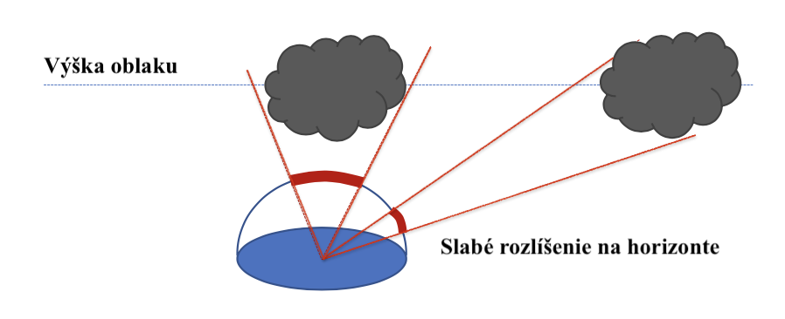
Obr. 3: Geometrické skreslenie obrazu fisheye kamerou [3]
Z hľadiska spracovania obrazových dát je dôležité si uvedomiť, že uvedené charakteristiky môžu ovplyvniť extrakciu príznakov a následnú presnosť modelov strojového učenia. Preto je nevyhnutné venovať pozornosť skúmaniu efektu týchto skreslení pre daný trénovaný model a dataset.

Predspracovanie obrazových dát

Základný postup predspracovania
V rámci tejto práce bol navrhnutý jednotný predspracovací postup, ktorý pozostáva zo štyroch hlavných krokov:
- zmena veľkosti obrazu
- transformácia farebného priestoru
- normalizácia
- voliteľný výber kanála.

Zmena veľkosti obrazu
Prvým krokom je zjednotenie rozmerov vstupných snímok prostredníctvom operácie zmeny veľkosti. Tento krok zabezpečuje, že všetky vstupy do neurónovej siete majú identickú dimenziu, čo je nevyhnutné pre dávkové spracovanie a stabilné učenie modelu. Zmena veľkosti sa vykonáva bez predchádzajúcej normalizácie.

Transformácia farebného obrazu
V závislosti od konfigurácie môže byť obraz ponechaný v RGB priestore alebo prevedený do alternatívnych reprezentácií. Cieľom tohto kroku je umožniť modelu pracovať s rôznymi formami farebnej informácie, ktoré môžu lepšie zachytávať štruktúru oblohy a oblačnosti.
Farebné priestory predstavujú rôzne spôsoby reprezentácie farebných informácií v digitálnom obraze, pričom každý z nich zdôrazňuje odlišné aspekty vizuálnych dát.V tejto práci sa venujeme týmto farebným priestorom:
- RGB
- HSV
- YCrCb
- CMYK

Farebné priestory – RGB
Najčastejšie používaným modelom v oblasti počítačového videnia je RGB (Red, Green, Blue), ktorý reprezentuje obraz pomocou kombinácie troch základných farebných zložiek. Tento model je prirodzený pre zobrazovacie zariadenia, avšak nie vždy je optimálny pre analýzu obrazu, keďže neoddeľuje jasovú a farebnú informáciu. Prienik všetkých farieb tvorí bielu [4].

Obr. 4: Vizualizácia RGB farebného priestoru [4]

Farebné priestory – HSV
Alternatívou je HSV (Hue, Saturation, Value), ktorý rozdeľuje farebnú informáciu na odtieň, sýtosť a jas, čím lepšie korešponduje s ľudským vnímaním farieb a umožňuje jednoduchšie oddelenie intenzity osvetlenia od farebného tónu [5].
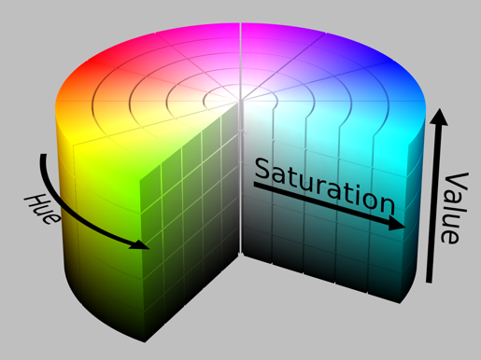
Obr. 5: Vizualizácia HSV farebného priestoru [5]

Farebné priestory – YCrCb
Ďalším často využívaným priestorom je YCrCb, ktorý separuje luminančnú zložku (Y) od chrominančných zložiek (Cr – červená, Cb – modrá), vďaka čomu je vhodný pre úlohy, kde je potrebné pracovať najmä s jasovou informáciou nezávisle od farby [6].
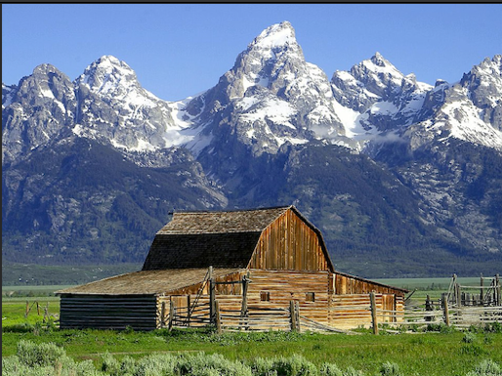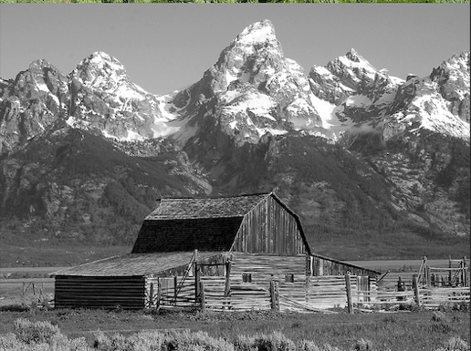
Obr. 6: Vzorový obrázok a jeho Y, Cb a Cr zložky [6]

Farebné priestory – CMYK
V niektorých aplikáciách sa využíva aj CMYK (Cyan, Magenta, Yellow, Key/Black), ktorý je primárne určený pre tlačové technológie a vychádza z subtraktívneho miešania farieb. Prienik všetkých farieb tvorí čiernu [7].

Obr. 7: Vizualizácia CMYK farebného priestoru [7]

Normalizácia dát
Po transformácii farebného priestoru sa obraz konvertuje na typ float32 a následne normalizuje do rozsahu ⟨0,1⟩. Normalizácia sa realizuje škálovaním hodnôt pixelov delením konštantou 255, keďže pôvodné hodnoty sú v rozsahu ⟨0,255⟩. Týmto krokom sa zabezpečí jednotný rozsah vstupných dát, čo prispieva k stabilnejšiemu a rýchlejšiemu učeniu neurónovej siete. Zároveň sa znižuje riziko numerických problémov a zlepšuje sa správanie gradientov počas optimalizácie.

Výber kanálu
Posledným voliteľným krokom je extrakcia konkrétneho farebného kanála. Tento prístup umožňuje experimentovať s redukovanou reprezentáciou vstupu, napríklad využitím iba luminančnej zložky alebo iného vybraného kanála, čo môže zjednodušiť vstupný priestor modelu.

Dátové augmentácie
Dátové augmentácie predstavujú techniku rozširovania tréningovej množiny pomocou syntetických transformácií existujúcich dát. Ich cieľom je zvýšiť robustnosť modelu voči variabilite vstupov a zlepšiť jeho generalizačnú schopnosť. Augmentácie možno rozdeliť do troch hlavných kategórií:
- geometrické: rotácia, posun, zmena mierky, shearing
- farebné: zmena jasu, zmena kontrastu, CLAHE
- priestorové transformácie: zrkadlenie, rozmazanie, šum, CutMix, oklúzia

Geometrické augmentácie
Geometrické transformácie modifikujú tvar alebo orientáciu obrazu bez zásadnej zmeny jeho obsahovej informácie.

Rotácia
Rotácia predstavuje otočenie obrazu o definovaný uhol. Umožňuje modelu naučiť sa invarianciu voči orientácii scény.

Posun (translation)
Posun obrazu simuluje zmenu polohy objektov v rámci snímky. Pomáha modelu zvládať mierne posuny objektov v obraze.

Zmena mierky (scaling)
Zmena mierky upravuje veľkosť obrazu alebo jeho častí, priblíženie, resp. oddialenie, čím sa simuluje variabilná vzdialenosť objektov od kamery.

Shearing
Shearing transformuje obraz skosením geometrie, čím simuluje perspektívne deformácie.

Farebné augmentácie
Farebné transformácie modifikujú hodnoty pixelov bez zmeny geometrickej štruktúry obrazu.

Zmena jasu
Upravuje celkovú svetelnosť obrazu a simuluje rôzne svetelné podmienky

Zmena kontrastu
Zmena kontrastu zvyšuje alebo znižuje rozdiel medzi svetlými a tmavými oblasťami.

CLAHE
Contrast Limited Adaptive Histogram Equalization (CLAHE) zlepšuje lokálny kontrast obrazu a umožňuje zvýraznenie detailov v oblastiach s nízkym kontrastom.
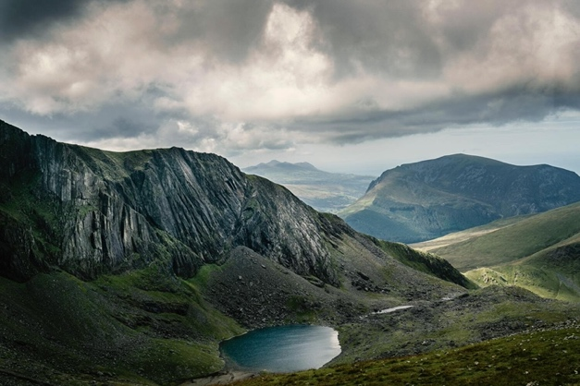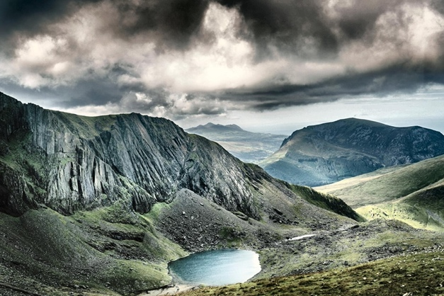
Obr. 8: Príklad obrázka po aplikovaní augmentácie CLAHE [8]

Priestorové augmentácie
Priestorové augmentácie modifikujú obsah obrazu odstránením alebo kombinovaním jeho častí.

Zrkadlenie (mirroring)
Horizontálne alebo vertikálne preklopenie obrazu, ktoré zvyšuje variabilitu dát.

Rozmazanie (blur)
Aplikuje priestorové rozmazanie, ktoré simuluje zníženú ostrosť obrazu.

Šum (noise)
Pridanie náhodného šumu simuluje senzorové chyby alebo nepriaznivé podmienky snímania.
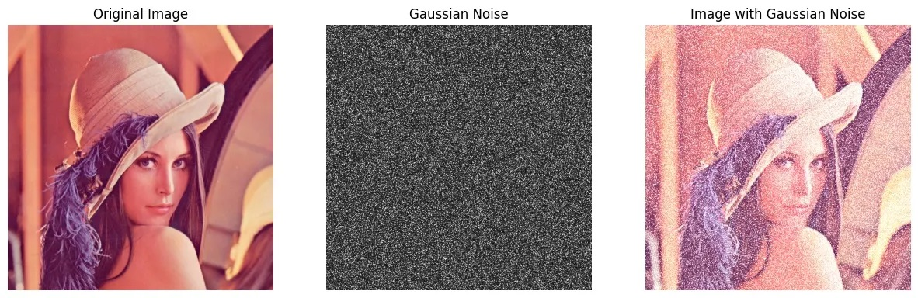
Obr. 9: Príklad obrázka po aplikovaní augmentácie, ktorá pridá do originálu šum [9]

CutMix
CutMix kombinuje dve rôzne snímky tak, že časť jednej je vložená do druhej, pričom sa upravujú aj cieľové hodnoty.
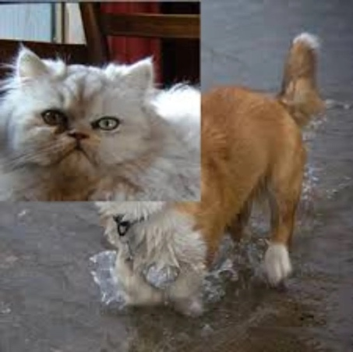
Obr. 10: Príklad obrázka po aplikovaní CutMix augmentácie [10]

Oklúzia (occlusion)
Simuluje zakrytie časti obrazu, čím núti model učiť sa robustné reprezentácie aj pri neúplných vstupoch.
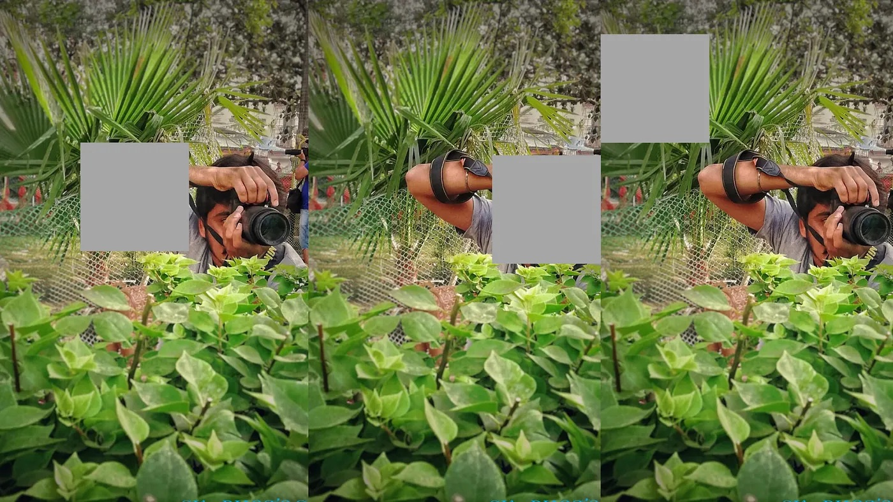
Obr. 11: Príklad obrázka po aplikovaní augmentácie typu oklúzia [10]

Predikcia slnečného žiarenia

Tradičné prístupu a moderné metódy
Predikcia solárnej energie je spojená s vysokou mierou neistoty, čo predstavuje zásadnú výzvu pri zabezpečovaní spoľahlivej výroby elektrickej energie. Pre výber vhodného modelu je nevyhnutné využívať dostupné meteorologické údaje, testovať a porovnávať viaceré prístupy a dôkladne hodnotiť ich presnosť v konkrétnych podmienkach danej lokality. Neustály vývoj v oblasti spracovania dát prináša nové stratégie a prístupy, ktorých cieľom je znížiť mieru nepresnosti a zvýšiť spoľahlivosť predikcie. Tradičné štatistické metódy sú často založené na diferenciálnych výpočtoch a analytických modeloch, zatiaľ čo dostupnosť rozsiahlych databáz meteorologických meraní umožnila nasadenie metód umelej inteligencie, využívaných na výpočet a predikciu intenzity solárneho žiarenia [11].

Model perzistencie
Medzi najjednoduchšie prístupy patrí model perzistencie, ktorý predstavuje základný referenčný model pre hodnotenie pokročilejších metód. Jeho princíp spočíva v predpoklade, že budúce hodnoty žiarenia budú podobné aktuálne nameraným hodnotám. Model perzistencie predstavuje najjednoduchší a zároveň základný prístup k predikcii solárneho žiarenia a výkonu fotovoltických systémov, pričom sa často používa ako referenčný model na porovnanie s pokročilejšími metódami. Jeho princíp spočíva v predpoklade, že budúce hodnoty žiarenia budú rovnaké alebo veľmi podobné tým, ktoré boli namerané v nedávnej minulosti. V praxi sa tento model často vyjadruje prostredníctvom tzv. clear-sky indexu, ktorý umožňuje korigovať namerané údaje vzhľadom na ideálne podmienky bez oblačnosti. Perzistenčný model dosahuje relatívne dobrú presnosť počas jasných dní, kedy je intenzita slnečného žiarenia stabilná. Naopak, jeho presnosť výrazne klesá pri rýchlych zmenách oblačnosti, ktoré spôsobujú krátkodobé výkyvy žiarenia. Napriek svojej jednoduchosti zostáva tento model dôležitý ako základná referencia, pretože poskytuje minimálny štandard, ktorý musia pokročilejšie predikčné prístupy prekonať [12].

Fyzikálne a satelitné modely
Ďalšiu skupinu tvoria fyzikálne a satelitné modely, ktoré využívajú informácie o stave atmosféry získané zo satelitných snímok. Fyzikálne modely predstavujú prístup, ktorý využíva satelitné snímky na predikciu oblačnosti s vysokým priestorovým rozlíšením. Základom týchto modelov je identifikácia polohy oblakov a následné vyhodnotenie ich vlastností, najmä pokrytia a optickej hrúbky, ktoré zásadne ovplyvňujú presnosť predikcie. Fyzikálne satelitné modely umožňujú predpovedať intenzitu slnečného žiarenia spravidla s časovým horizontom do šiestich hodín dopredu, čo ich robí vhodnými najmä pre krátkodobé predikcie. Ich nevýhodou však môže byť nižšia časová presnosť v prípade rýchlo sa meniacej oblačnosti alebo pri lokálnych meteorologických javoch, ktoré satelitné merania nedokážu detailne zachytiť [13].

Modely založené na celooblohových snímkach
Špecifickú kategóriu predstavujú modely založené na celooblohových snímkach. Modely založené na snímkach oblohy (Sky Image) sa odlišujú od numerických predikčných modelov a satelitných modelov a sú obzvlášť užitočné pre predikcie solárneho žiarenia s krátkym časovým horizontom, napríklad v rámci hodiny. Fyzikálne prístupy využívajúce snímky oblohy zahŕňajú sledovanie pohybu oblakov, detekciu a klasifikáciu oblačnosti. Intenzita slnečného žiarenia dopadajúceho na povrch Zeme je veľmi citlivá na prítomnosť oblakov, zatiaľ čo iné zložky atmosféry, ako vodná para, aerosóly či vzduch, majú menší vplyv. Snímky oblohy poskytujú informácie o vlastnostiach oblakov, ako sú jas, veľkosť, tvar, spektrum a textúra, pričom textúra popisuje priestorové rozloženie pixelov v obraze.
Z pohľadu predikcie umožňujú samotné snímky vykonávať regionálne prognózy pre rôzne časové horizonty pomocou jednej kamery. Sky imager pozostáva hlavne z kamery a hemisférického zrkadla, pričom slnečný štít chráni kameru pred priamym slnečným žiarením. Na fotovoltickej elektrárni sú okrem kamery umiestnené aj senzory žiarenia, ktoré súčasne merajú intenzitu dopadajúceho žiarenia a zaznamenávajú snímky oblohy. Niektoré časti snímky môžu spôsobovať nežiaduci šum a znižovať presnosť predikcie, preto je potrebné tieto časti identifikovať a odstrániť pred spracovaním dát [14].

Extrakcia príznakov
Extrakcia príznakov predstavuje proces transformácie surových dát do kompaktnejšej a informatívnejšej reprezentácie, ktorá je vhodná pre ďalšie spracovanie alebo klasifikáciu. V kontexte obrazových dát ide o identifikáciu a výber charakteristických vlastností obrazu, ako sú hrany, textúry, tvary alebo farebné rozloženie, ktoré nesú relevantnú informáciu o jeho obsahu. Cieľom extrakcie príznakov je zjednodušiť vstupné dáta pri zachovaní ich najdôležitejších vlastností, čím sa znižuje výpočtová náročnosť a zároveň zvyšuje efektivita a presnosť modelov strojového učenia. V tradičných prístupoch sú príznaky definované manuálne, zatiaľ čo v hlbokom učení sú tieto príznaky učené automaticky priamo z dát.

Porovnanie hlbokého učenia (deep learning) a tradičných prístupov v kontexte extrakcie príznakov pri predikcii slnečného žiarenia
Hlboké učenie (Deep Learning) výrazne posunulo hranice možností digitálneho spracovania obrazov a umožnilo automatickú extrakciu komplexných a abstraktných príznakov, ktoré boli tradičnými metódami ťažko dosiahnuteľné. Napriek tomu tradičné techniky počítačového videnia nezanikli a stále nachádzajú uplatnenie. Klasické metódy, ako extrakcia hrán, histogramy farieb alebo textúrne deskriptory, sú rýchle, interpretovateľné a vhodné pre menšie datasety. Naopak, ich nevýhodou je obmedzená schopnosť zachytiť komplexné vzory a kontextuálne informácie, ktoré hlboké neurónové siete zvládajú efektívne [15].
Tradičné metódy počítačového videnia využívajú explicitne definované príznaky, ako napríklad SIFT, SURF alebo FAST, ktoré sú následne spracované klasifikačnými algoritmami, napríklad SVM alebo KNN. Tieto prístupy sú výhodné najmä z hľadiska interpretovateľnosti a nižších výpočtových nárokov, avšak vyžadujú odborné znalosti pri návrhu príznakov a často nedokážu zachytiť komplexné vzory v dátach [16].
Na druhej strane, hlboké učenie umožňuje end-to-end prístup, pri ktorom model automaticky extrahuje príznaky priamo zo vstupných dát. Výhodou je vyššia presnosť, flexibilita a schopnosť pracovať s veľkým množstvom dát, pričom sa eliminuje potreba manuálnej extrakcie príznakov. Nevýhodou sú vyššie výpočtové nároky a nižšia interpretovateľnosť modelov. Medzi najvýznamnejšie prístupy hlbokého učenia v oblasti spracovania obrazov patria konvolučné neurónové siete (CNN), ktoré sú špeciálne navrhnuté na analýzu obrazových dát a umožňujú efektívnu extrakciu priestorových príznakov [17].
V súčasnosti sa čoraz častejšie uplatňujú hybridné prístupy, ktoré kombinujú výhody oboch paradigiem. Takéto riešenia umožňujú dosiahnuť vysokú presnosť pri súčasnom znížení výpočtovej náročnosti a lepšej interpretovateľnosti výsledkov [18].

Konvolučné neurónové siete (CNN)
Konvolučné neurónové siete (CNN) predstavujú špecializovanú triedu neurónových sietí navrhnutých na spracovanie obrazových dát. Ich základným stavebným prvkom je konvolučná vrstva, ktorá aplikuje filtre na vstupný obraz s cieľom extrahovať lokálne príznaky, ako sú hrany, textúry alebo tvary. Tieto príznaky sú následne kombinované vo vyšších vrstvách siete, čím vzniká hierarchická reprezentácia obrazu.
Okrem konvolučných vrstiev obsahuje CNN aj pooling vrstvy, husto prepojené vrstvy a aktivačné funkcie, ktoré sa aplikujú na výstupy jednotlivých vrstiev. Každý z týchto prvkov plní špecifickú úlohu v procese spracovania dát a postupne transformuje vstupný obraz na výslednú reprezentáciu vhodnú pre predikciu. Výsledkom je schopnosť modelu učiť sa komplexné vzory priamo z dát bez potreby manuálneho návrhu príznakov.

Konvolučná vrstva
Konvolučná vrstva predstavuje základný stavebný prvok CNN. Jej úlohou je aplikovať sadu filtrov (jadier) na vstupný obraz, čím dochádza k extrakcii lokálnych príznakov, ako sú hrany, textúry alebo jednoduché tvary. Každý filter sa počas učenia prispôsobuje tak, aby detegoval špecifické vzory v dátach. Výstupom konvolučnej vrstvy je množina tzv. feature máp, ktoré reprezentujú prítomnosť rôznych príznakov v obraze [19].

Pooling vrstva
Pooling vrstva slúži na zníženie priestorových rozmerov feature máp, čím sa redukuje výpočtová náročnosť modelu a zároveň sa zvyšuje jeho odolnosť voči malým posunom v obraze. Najčastejšie sa používa max pooling, ktorý z každej lokálnej oblasti vyberá maximálnu hodnotu, alebo average pooling, ktorý počíta priemer. Tento proces pomáha zachovať najdôležitejšie informácie pri súčasnom zjednodušení dát [19].

Husto prepojená vrstva
Husto prepojená vrstva (fully connected layer) sa nachádza spravidla v závere CNN a slúži na finálne spracovanie extrahovaných príznakov. Každý neurón v tejto vrstve je prepojený so všetkými výstupmi z predchádzajúcej vrstvy, čo umožňuje kombinovať naučené príznaky do výslednej predikcie. V prípade regresných úloh, ako je odhad slnečného žiarenia, táto vrstva produkuje výslednú numerickú hodnotu [19].

Aktivačná funkcia
Aktivačná funkcia predstavuje nelineárnu transformáciu aplikovanú na výstup neurónu. Jej hlavnou úlohou je zaviesť nelinearitu do modelu, čo umožňuje neurónovej sieti učiť sa komplexné vzťahy medzi vstupmi a výstupmi. Bez aktivačných funkcií by bol model obmedzený na lineárne kombinácie vstupov a nedokázal by efektívne riešiť zložitejšie úlohy. Medzi najčastejšie používané aktivačné funkcie patria napríklad ReLU (Rectified Linear Unit), sigmoid alebo hyperbolický tangens [19].

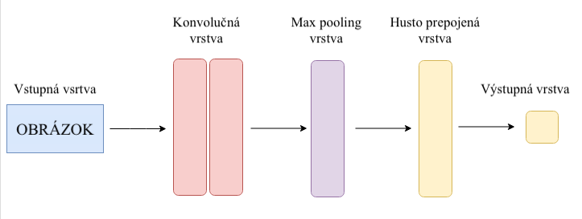
Obr. 12: Zjednodušený diagram konvolučnej neurónovej siete

Vhodnosť CNN pre analýzu snímok oblohy
Použitie konvolučných neurónových sietí je obzvlášť vhodné pre analýzu celooblohových snímok, keďže tieto obrazy obsahujú komplexné priestorové vzory, ktoré sú ťažko popísateľné tradičnými metódami. CNN dokážu efektívne extrahovať príznaky spojené s oblačnosťou, jej štruktúrou, pohybom a jasovými charakteristikami, ktoré priamo ovplyvňujú intenzitu slnečného žiarenia.
Významnou výhodou je schopnosť pracovať s celým obrazom ako vstupom a automaticky identifikovať relevantné oblasti bez potreby explicitného definovania príznakov. Zároveň dokážu zachytiť nelineárne vzťahy medzi obrazovými dátami a cieľovou veličinou, čo je v prípade odhadu slnečného žiarenia kľúčové
Napriek týmto výhodám je potrebné zohľadniť aj obmedzenia hlbokého učenia, najmä vysoké nároky na dáta a výpočtové zdroje, ako aj citlivosť na kvalitu vstupných dát. Práve preto zohráva predspracovanie obrazov zásadnú úlohu pri dosahovaní kvalitných výsledkov.

Hodnotiace metriky
Hodnotenie presnosti predikčných modelov predstavuje kľúčový krok pri analýze ich výkonnosti. V prípade regresných úloh, akou je aj odhad intenzity slnečného žiarenia, sa používajú metriky, ktoré kvantifikujú rozdiel medzi predikovanými a skutočnými hodnotami. Medzi najčastejšie používané patria stredná absolútna chyba (MAE), koreň strednej kvadratickej chyby (RMSE) a koeficient determinácie (R²). Tieto metriky poskytujú rôzne pohľady na presnosť modelu a umožňujú jeho komplexné vyhodnotenie [20].

Stredná absolútna chyba (MAE)
Stredná absolútna chyba vyjadruje priemernú absolútnu odchýlku medzi predikovanými a skutočnými hodnotami. Ide o jednoduchú a intuitívnu metriku, ktorá poskytuje informáciu o priemernej veľkosti chyby bez ohľadu na jej smer.
$$MAE=\frac{1}{n}\sum_{i=1}^{n}{\left|y_{i}-{\hat{y}}_{i}\right|}$$
kde $y_{i}$ predstavuje skutočnú hodnotu, ${\hat{y}}_{i}$ predikovanú hodnotu a $n$ počet vzoriek. Výhodou MAE je jej interpretovateľnosť, nevýhodou je menšia citlivosť na veľké chyby [20].

Koreň strednej kvadratickej chyby (RMSE)
RMSE je podobná metrike MAE, avšak kladie väčší dôraz na väčšie chyby, keďže tieto sú kvadraticky penalizované.
$$RMSE=\sqrt{\frac{1}{n}\sum_{i=1}^{n}{{\left(y_{i}-{\hat{y}}_{i}\right)}^{2}}}$$
kde $y_{i}$ predstavuje skutočnú hodnotu, ${\hat{y}}_{i}$ predikovanú hodnotu a $n$ počet vzoriek. Táto vlastnosť robí RMSE vhodnou metrikou v prípadoch, kde sú veľké odchýlky obzvlášť nežiadúce. Na druhej strane môže byť citlivá na extrémne hodnoty (outliers) [20].

Koeficient determinácie (R²)
Koeficient determinácie vyjadruje, akú časť variability skutočných dát dokáže model vysvetliť. Jeho hodnota sa pohybuje typicky v intervale od 0 do 1, pričom vyššie hodnoty indikujú lepšiu zhodu modelu s dátami.
$$R^{2}=1-\frac{\sum_{i=1}^{n}{{\left(y_{i}-{\hat{y}}_{i}\right)}^{2}}}{\sum_{i=1}^{n}{{\left(y_{i}-\overline{y}\right)}^{2}}}$$
kde $\overline{y}$ predstavuje priemernú hodnotu skutočných dát, $y_{i}$ predstavuje skutočnú hodnotu, ${\hat{y}}_{i}$ predikovanú hodnotu a $n$ počet vzoriek. Hodnota blízka 1 znamená vysokú presnosť modelu, zatiaľ čo hodnota blízka 0 naznačuje slabú predikčnú schopnosť [20].

Krížová validácia typu k-fold
Na doplnenie hodnotiacich metrík je potrebné zvoliť aj vhodnú metódu validácie modelu, ktorá zabezpečí objektívne posúdenie jeho výkonnosti. Krížová validácia typu k-fold predstavuje metódu hodnotenia modelu, ktorá umožňuje efektívne využiť dostupné dáta. Dataset sa rozdelí na k približne rovnako veľkých častí (tzv. foldov). Model sa následne trénuje k-krát, pričom v každej iterácii sa jedna časť použije ako validačná množina a zvyšné časti slúžia na tréning. Výsledná presnosť modelu sa získa spriemerovaním výsledkov zo všetkých iterácií. Tento prístup umožňuje spoľahlivejšie odhadnúť výkonnosť modelu a znižuje riziko skreslenia spôsobeného konkrétnym rozdelením dát. V rámci tejto práce bola k-fold validácia použitá výhradne na finálne vyhodnotenie navrhnutého modelu, keďže ide o výpočtovo náročnejší prístup, ktorý nie je vhodné aplikovať na všetky experimentálne konfigurácie. Jeho použitie na finálny model však umožnilo získať robustnejší odhad jeho generalizačnej schopnosti.
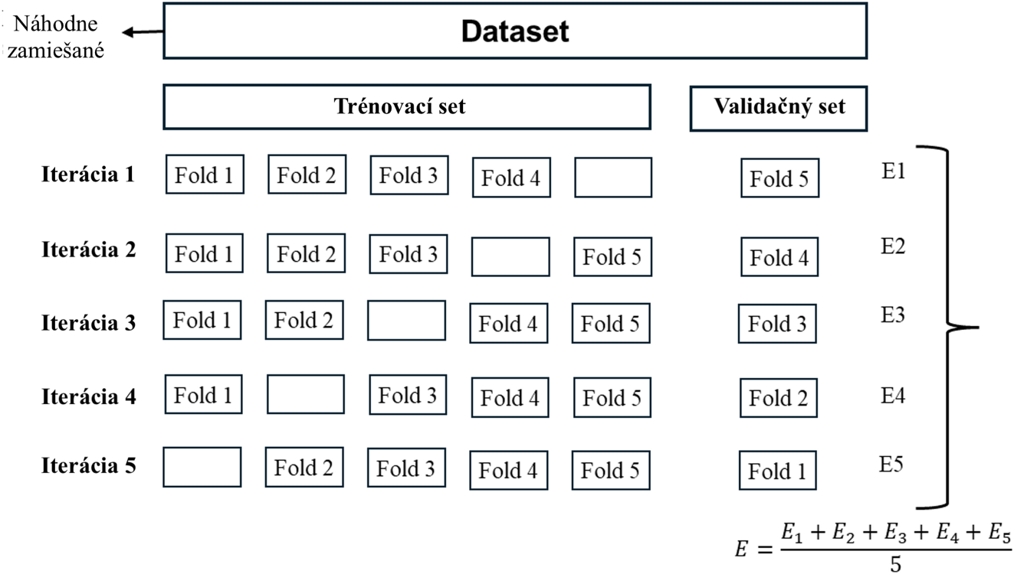
Obr. 13: Diagram popisujúci princíp 5k-fold validácie

Optimalizácia hyperparametrov pomocou frameworku Optuna
Na základe vyhodnotenia modelu pomocou metrík (MAE, RMSE, R²) a validačných postupov je ďalším krokom optimalizácia jeho hyperparametrov. Keďže výkon konvolučných neurónových sietí je výrazne závislý od nastavenia jednotlivých parametrov architektúry a procesu učenia, v tejto práci bol na ich automatické vyhľadávanie použitý framework Optuna. Cieľom bolo nájsť kombináciu parametrov, ktorá minimalizuje chybu modelu a zároveň zlepšuje jeho generalizačnú schopnosť.

Optuna framework
Optuna predstavuje moderný framework pre automatickú optimalizáciu hyperparametrov v strojovom učení. Je založený na princípe definovania vyhľadávacieho priestoru priamo v kóde (tzv. define-by-run prístup), čo umožňuje dynamické a flexibilné nastavovanie optimalizačného procesu. Framework využíva efektívne algoritmy pre vyhľadávanie optimálnych konfigurácií, a zároveň podporuje tzv. pruning, teda predčasné ukončenie menej perspektívnych pokusov s cieľom znížiť výpočtovú náročnosť. Vďaka týmto vlastnostiam je Optuna vhodná najmä pre optimalizáciu hlbokých neurónových sietí.
V tejto práci bola použitá implementácia frameworku Optuna podľa štandardnej metodiky uvedenej v [21].

Optimalizované hyperparametre v tejto práci
V rámci experimentov boli pomocou Optuna optimalizované nasledujúce parametre:
- počet konvolučných vrstiev
- počet epoch
- použitie batch normalizácie
- veľkosť konvolučného jadra (kernel size)
- počet filtrov v prvej konvolučnej vrstve
- veľkosť vstupného obrazu
- learning rate

Počet konvolučných vrstiev
Počet konvolučných vrstiev určuje hĺbku neurónovej siete. Vyšší počet vrstiev umožňuje modelu zachytiť komplexnejšie a abstraktnejšie príznaky, avšak zároveň zvyšuje riziko preučenia a výpočtovú náročnosť.

Počet epoch
Počet epoch predstavuje počet prechodov modelu cez celý tréningový dataset. Vyšší počet epoch môže zlepšiť presnosť modelu, avšak pri nadmernej hodnote môže dôjsť k preučeniu (overfittingu).

Batch normalizácia
Batch normalizácia slúži na stabilizáciu a zrýchlenie procesu učenia. Normalizuje aktivácie jednotlivých vrstiev počas tréningu, čím znižuje citlivosť modelu na počiatočné nastavenia váh.

Veľkosť konvolučného jadra (kernel size)
Veľkosť konvolučného jadra určuje rozsah lokálneho okolia, z ktorého sa extrahujú príznaky. Menšie jadrá zachytávajú jemnejšie detaily, zatiaľ čo väčšie jadrá umožňujú zachytiť širšie kontextové informácie.

Počet filtrov v prvej vrstve
Počet filtrov určuje, koľko rôznych príznakov sa extrahuje v prvej konvolučnej vrstve. Vyšší počet filtrov zvyšuje kapacitu modelu, ale zároveň zvyšuje výpočtové nároky.

Veľkosť vstupného obrazu
Veľkosť vstupného obrazu ovplyvňuje množstvo dostupných informácií pre model. Väčšie rozlíšenie môže obsahovať viac detailov, ale zároveň zvyšuje výpočtovú záťaž.

Learning rate
Learning rate určuje rýchlosť aktualizácie váh počas tréningu. Príliš vysoká hodnota môže spôsobiť nestabilné učenie, zatiaľ čo príliš nízka hodnota môže spomaliť konvergenciu modelu.

Analýza súčasného stavu problematiky
Oblasť odhadu solárneho žiarenia na základe obrazových dát a meteorologických meraní v posledných rokoch výrazne napreduje, najmä vďaka rozvoju metód strojového a hlbokého učenia. Súčasné prístupy sa líšia použitými dátovými zdrojmi, architektúrami modelov, ako aj spôsobmi spracovania vstupných snímok. Spoločným cieľom týchto prístupov je zvýšenie presnosti predikcie a zníženie závislosti na klasických fyzikálnych modeloch. Nasledujúce práce predstavujú vybrané smery vývoja v tejto oblasti.

Prístup založený na transfer learningu a časových sekvenciách
Práca [22] sa zameriava na využitie hlbokého učenia s princípom transfer learningu, kde je model najprv trénovaný na všeobecných datasetoch a následne prispôsobený pre konkrétnu lokalitu. Použité datasety zahŕňajú Sirta, DEWA a Stanford dataset, pričom vstupné snímky majú rozlíšenie 64×64 px.
Model pracuje s časovými sekvenciami, kde na základe posledných 15 minút (vzorkovanie v 2-minútových intervaloch) predikuje nasledujúcich 15 minút vývoja žiarenia. Na tréning je použitý optimalizátor Adam a normalizácia dát. Výkon modelu je vyhodnocovaný pomocou 10-násobnej krížovej validácie, pričom sa sleduje predovšetkým RMSE ako hlavná metrika presnosti. Súčasťou hodnotenia je aj výpočtová náročnosť modelu. Výstupom sú predikcie globálneho horizontálneho žiarenia (W/m²).

Predikcia vývoja oblohy a odstránenie fisheye deformácie snímok
Práca [23] sa zameriava na predikciu vývoja oblohy pomocou TSI datasetu (Total Sky Imager), pričom kľúčovým problémom sú geometrické deformácie spôsobené fisheye objektívmi a hemisférickými zrkadlami. Tieto deformácie ovplyvňujú konzistenciu pixelovej reprezentácie rovnako veľkých oblakov, a tým aj ich konzistenciu pohybu, najmä v oblastiach blízko horizontu.
Autori navrhli uniformnú warping transformáciu, ktorá zjednocuje optický tok v obraze a zlepšuje konzistenciu pohybu oblakov naprieč scénou. Na modelovanie časového vývoja sa používajú sekvencie viacerých snímok, čím sa stabilizuje odhad pohybu.
Navrhnutá architektúra je založená na hlbokých neurónových sieťach, konkrétne U-Net a ConvLSTM variantoch (SkyNet). Modely sú trénované pomocou kombinácie stratových funkcií založených na intenzite, gradientoch a optickom toku. Výsledky ukazujú výrazný pokles presnosti pri absencii warping transformácie, čo potvrdzuje jej význam. Hodnotenie je realizované pomocou metriky PSNR.
PSNR (Peak Signal-to-Noise Ratio) je metrika používaná na vyhodnotenie kvality rekonštruovaného alebo predikovaného obrazu voči referenčnému obrazu. Vyjadruje pomer medzi maximálnou možnou hodnotou signálu a veľkosťou šumu (chyby) medzi obrazmi. Vyššia hodnota PSNR znamená vyššiu podobnosť medzi predikovaným a skutočným obrazom, teda lepšiu kvalitu predikcie.
Na rozdiel od našej práce sa táto štúdia primárne nezameriava na odhad solárneho žiarenia, ale na predikciu obrazovej sekvencie vývoja oblohy. Pritom rieši dôležitý problém spracovania fisheye snímok a geometrických deformácií, ktorý je priamo relevantný aj pre túto diplomovú prácu. Prístup založený na korekcii deformácie a analýze obrazových dát preto predstavuje významnú inšpiráciu, avšak v našej práci je zvolený jednoduchší a priamočiarejší prístup zameraný na predspracovanie vstupných snímok a regresný odhad žiarenia.

Kombinácia extrakcie príznakov a klasických metód
Práca [24] využíva rozsiahly dataset obsahujúci viac ako 350 000 snímok z obdobia 16 rokov, doplnený o merania globálneho horizontálneho žiarenia (GHI). Použité sú datasety TSI-880 a ASI-16.
Metodika je založená na dvojstupňovom prístupe: extrakcia príznakov a následná regresia. Vstupné snímky sú najprv konvertované a zmenšené na 32×32 RGB reprezentáciu, následne transformované do 1D vektorov.
Na regresiu sú použité klasické algoritmy strojového učenia, konkrétne Random Forest a K-Nearest Neighbors. Modely sú aplikované na nowcasting (krátkodobá predikcia v blízkej budúcnosti, z pravidla v rozsahu minút až desiatok minút) aj forecasting (dlhodobejšie predikcia, od desiatok minút až po hodiny) úlohy s rôznymi časovými horizontmi. Výkon je hodnotený pomocou RMSE a normalizovanej RMSE (nRMSE), čo umožňuje porovnanie naprieč rôznymi podmienkami.

Zhrnutie a porovnanie analyzovaných riešení
Analyzované prístupy ukazujú tri hlavné smery vývoja v oblasti odhadu solárneho žiarenia.
- Práca [22] využíva hlboké neurónové siete s časovou informáciou a transfer learningom na zlepšenie generalizácie.
- Práca [23] sa zameriava na priestorovo-konzistentné spracovanie celooblohových snímok, najmä riešenie geometrických deformácií fisheye snímok a modelovanie časového vývoja pomocou sekvenčných architektúr.
- Práca [24] kombinuje klasické metódy extrakcie príznakov so strojovým učením, pričom kladie dôraz na interpretovateľnosť a výpočtovú efektivitu.
Spoločným znakom všetkých prístupov je využitie obrazových dát z celooblohových kamier a snaha o presnú predikciu. Zároveň sa ukazuje, že kvalita predspracovania, reprezentácia dát a voľba modelovej architektúry majú zásadný vplyv na výslednú presnosť.
Na základe týchto poznatkov je v nasledujúcej časti práce navrhnutý vlastný prístup, ktorý kombinuje spracovanie fisheye snímok, konvolučné neurónové siete a optimalizačné metódy s cieľom dosiahnuť presnejší a robustnejší model pre odhad solárneho žiarenia.

Literatúra
[1] (PDF in Articles Folder) Irradiance Forecasting for the Power Prediction
of Grid-Connected Photovoltaic Systems: Elke Lorenz, Johannes Hurka, Detlev Heinemann, and Hans Georg Beyer, str.: 1
[2] (PDF in Articles Folder) Systematic Review on Impact of Different Irradiance Forecasting Techniques for Solar Energy Prediction, Big Data and Advanced Analytics in Energy Systems and Applications , edited by: Prof. Dr. Constantinos S. Psomopoulos, Dr. Helen C. Leligou, Prof. Dr. Ferdinanda Ponci, Prof. Dr. Josep M. Guerrero and Prof. Dr. Elisa Peñalvo-López, str.: 1
[3] [15] (PDF in Articles Folder) Precise Forecasting of Sky Images Using Spatial Warping, Leron Julian Carnegie Mellon University, Aswin C. Sankaranarayanan Carnegie Mellon University
[4] https://en.wikipedia.org/wiki/RGB_color_model
[5] https://en.wikipedia.org/wiki/HSL_and_HSV
[6] https://en.wikipedia.org/wiki/YCbCr
[7] https://en.wikipedia.org/wiki/CMYK_color_model
[8] https://imagemagick.org/clahe/#gsc.tab=0
[9] https://medium.com/@muyandiritujr/noise-in-image-processing-and-how-to-add-it-to-images-in-python-456a434dcc3f
[10] https://sarthakforwet.medium.com/cutmix-a-new-strategy-for-data-augmentation-bbc1c3d29aab
[11] (PDF in Articles Folder) Systematic Review on Impact of Different Irradiance Forecasting Techniques for Solar Energy Prediction, Big Data and Advanced Analytics in Energy Systems and Applications , edited by: Prof. Dr. Constantinos S. Psomopoulos, Dr. Helen C. Leligou, Prof. Dr. Ferdinanda Ponci, Prof. Dr. Josep M. Guerrero and Prof. Dr. Elisa Peñalvo-López, str.: 1
[12] (PDF in Articles Folder) Systematic Review on Impact of Different Irradiance Forecasting Techniques for Solar Energy Prediction, Big Data and Advanced Analytics in Energy Systems and Applications , edited by: Prof. Dr. Constantinos S. Psomopoulos, Dr. Helen C. Leligou, Prof. Dr. Ferdinanda Ponci, Prof. Dr. Josep M. Guerrero and Prof. Dr. Elisa Peñalvo-López, str.: 11-12
[13] (PDF in Articles Folder) Systematic Review on Impact of Different Irradiance Forecasting Techniques for Solar Energy Prediction, Big Data and Advanced Analytics in Energy Systems and Applications , edited by: Prof. Dr. Constantinos S. Psomopoulos, Dr. Helen C. Leligou, Prof. Dr. Ferdinanda Ponci, Prof. Dr. Josep M. Guerrero and Prof. Dr. Elisa Peñalvo-López, str.: 12
[14] (PDF in Articles Folder) Systematic Review on Impact of Different Irradiance Forecasting Techniques for Solar Energy Prediction, Big Data and Advanced Analytics in Energy Systems and Applications , edited by: Prof. Dr. Constantinos S. Psomopoulos, Dr. Helen C. Leligou, Prof. Dr. Ferdinanda Ponci, Prof. Dr. Josep M. Guerrero and Prof. Dr. Elisa Peñalvo-López, str.: 13
[15] (PDF in Articles Folder) Deep Learning vs. Traditional Computer Vision, Niall O’ Mahony, Sean Campbell, Anderson Carvalho, Suman Harapanahalli, Gustavo Velasco Hernandez, Lenka Krpalkova, Daniel Riordan, Joseph Walsh, IMaR Technology Gateway, Institute of Technology Tralee, Tralee, Ireland, str.: 1
[16] (PDF in Articles Folder) Deep Learning vs. Traditional Computer Vision, Niall O’ Mahony, Sean Campbell, Anderson Carvalho, Suman Harapanahalli, Gustavo Velasco Hernandez, Lenka Krpalkova, Daniel Riordan, Joseph Walsh, IMaR Technology Gateway, Institute of Technology Tralee, Tralee, Ireland, str.: 5-6
[17] (PDF in Articles Folder) Deep Learning vs. Traditional Computer Vision, Niall O’ Mahony, Sean Campbell, Anderson Carvalho, Suman Harapanahalli, Gustavo Velasco Hernandez, Lenka Krpalkova, Daniel Riordan, Joseph Walsh, IMaR Technology Gateway, Institute of Technology Tralee, Tralee, Ireland, str.: 3
[18] (PDF in Articles Folder) Deep Learning vs. Traditional Computer Vision, Niall O’ Mahony, Sean Campbell, Anderson Carvalho, Suman Harapanahalli, Gustavo Velasco Hernandez, Lenka Krpalkova, Daniel Riordan, Joseph Walsh, IMaR Technology Gateway, Institute of Technology Tralee, Tralee, Ireland, str.: 6-8
[19] https://www.mygreatlearning.com/blog/cnn-model-architectures-and-applications/
[20] https://click.clarity.io/knowledge/r2-rmse
[21] https://optuna.org/
[22] (PDF in Articles Folder) Sky image-based solar forecasting using deep learning with heterogeneous multi-location data: Dataset fusion versus transfer learning, Yuhao Nie, Quentin Paletta, Andea Scott, Luis Martin Pomares, Guillaume Arbod, Sgouris Sgouridis, Joan Lasenby, Adam Brandt
[23] (PDF in Articles Folder) Precise Forecasting of Sky Images Using Spatial Warping, Leron Julian Carnegie Mellon University, Aswin C. Sankaranarayanan Carnegie Mellon University
[24] (PDF in Articles Folder) Sky Imager-Based Forecast of Solar Irradiance Using Machine Learning, Anas Al-lahham, Obaidah Theeb , Khaled Elalem , Tariq A. Alshawi and Saleh A. Alshebeili
[25] https://www.codasensor.com/difference-between-pyranometer-and-pyrheliometer.html

